**LAPORAN PRAKTIUM INTERNET OF THINGS (IoT)**

Fakultas Vokasi , Universitas Brawijaya

# **Praktik Simulasi ESP32 & Sensor Suhu Kelembaban**

*Azam Akbar Fadillah*

*Fakultas Vokasi, Universitas Brawijaya*

*azamakbarfadillah@gmail.com*

**Abstract (Abstrak)**

Praktik simulasi ESP32 dan sensor suhu-kelembaban merupakan sebuah kegiatan yang bertujuan untuk mempelajari dan memahami penggunaan mikrokontroler ESP32 dalam memantau parameter lingkungan seperti suhu dan kelembaban. Melalui simulasi, pengguna dapat mempelajari cara mengintegrasikan sensor suhu-kelembaban (seperti DHT11 atau DHT22) dengan ESP32, memprogram ESP32 untuk membaca data sensor, dan menampilkan hasil pengukuran secara real-time. Simulasi ini dapat dilakukan pada platform virtual seperti Wokwi untuk mempelajari konsep dasar sebelum implementasi pada perangkat fisik.

1. **Introduction (Pendahuluan)**
   1. **Latar Belakang**

Sensor suhu dan kelembaban merupakan komponen penting dalam banyak aplikasi Internet of Things (IoT) dan sistem otomatisasi. Mikrokontroler ESP32 adalah salah satu platform populer yang sering digunakan untuk membangun proyek-proyek IoT, termasuk pemantauan kondisi lingkungan.

Praktik simulasi ESP32 dan sensor suhu-kelembaban memungkinkan pengguna untuk mempelajari konsep dasar penggunaan sensor DHT11 atau DHT22 dengan ESP32 tanpa harus memiliki perangkat keras secara fisik. Simulasi ini dapat dilakukan pada platform virtual seperti Wokwi, yang memungkinkan pengguna untuk merancang, memprogram, dan menguji sistem pemantauan suhu-kelembaban sebelum implementasi pada perangkat nyata.

Melalui praktik simulasi ini, pengguna dapat mempelajari cara mengintegrasikan sensor suhu-kelembaban dengan ESP32, memprogram ESP32 untuk membaca data sensor, dan menampilkan hasil pengukuran secara real-time. Hal ini dapat membantu pengguna memahami konsep dasar dan mempersiapkan diri sebelum melakukan implementasi pada perangkat fisik.

* 1. **Tujuan Eksperimen**

Praktikum ini bertujuan untuk mengajarkan langkah-langkah pembuatan sistem Sensor Suhu dan Kelembapan dengan menggunakan platform Wokwi dan VSCode. Dengan memanfaatkan Wokwi, pengguna dapat mensimulasikan dan menguji sistem sensor suhu secara virtual, sementara VSCode digunakan untuk menulis dan mengedit kode program. Melalui eksperimen ini, diharapkan pengguna dapat menguasai teknik dasar dalam pembuatan proyek mikrokontroler, baik dari sisi perangkat keras maupun perangkat lunak.

1. **Methodology (Metodologi)**
   1. **Tools & Materials (Alat dan Bahan)**
2. Laptop
3. Internet
4. Aplikasi ( Visual Studio Code )
5. Website ( Wokwi.com)
   1. **Langkah Implementasi**
6. Pembuatan Akun Wokwi
7. Membuka website Wokwi (<https://wokwi.com>)

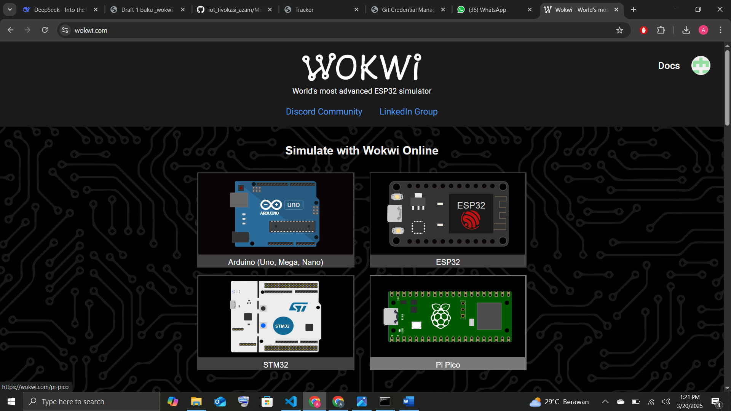

1. Tekan tombol sign in /sign up

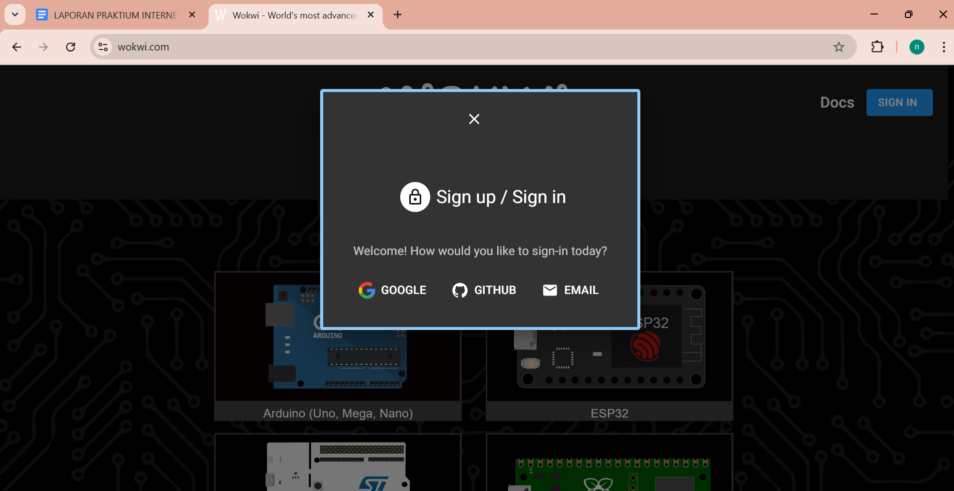

1. Gunakan salah satu opsi yang disediakan dan tautkan akun yang tersedia , kemudian pilih ESP32



1. Kemudian buatlah sensor suhu, tambahkan code sketch.ino dan buka Diagram.json lalu di Copy kan ke Vscode.

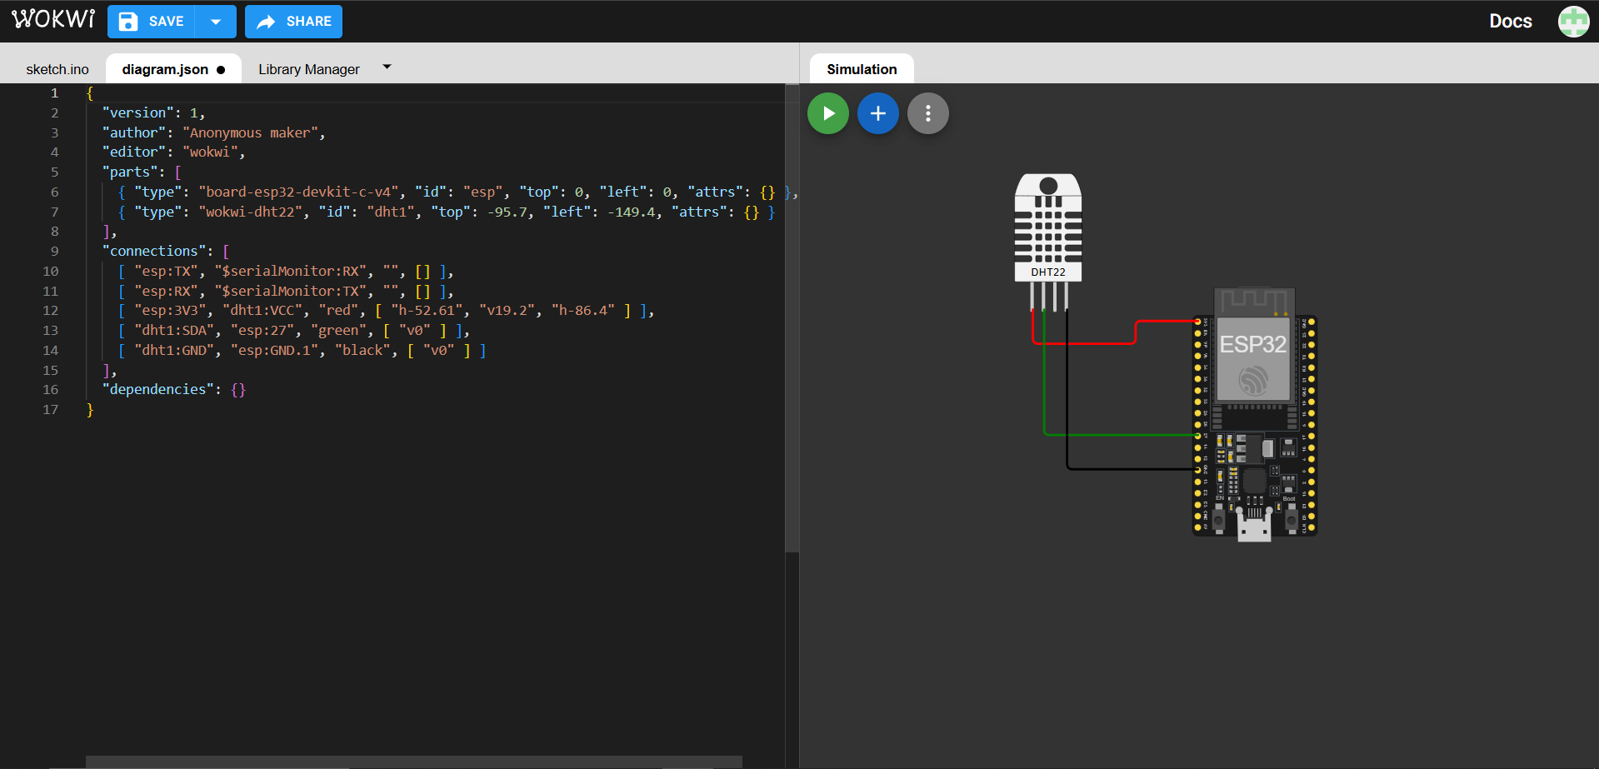

1. Mulai Implementasi Code pada vscode.
2. Membuka Aplikasi Visual Studio Code , kemudian pilih platformio dan pilih create new project.

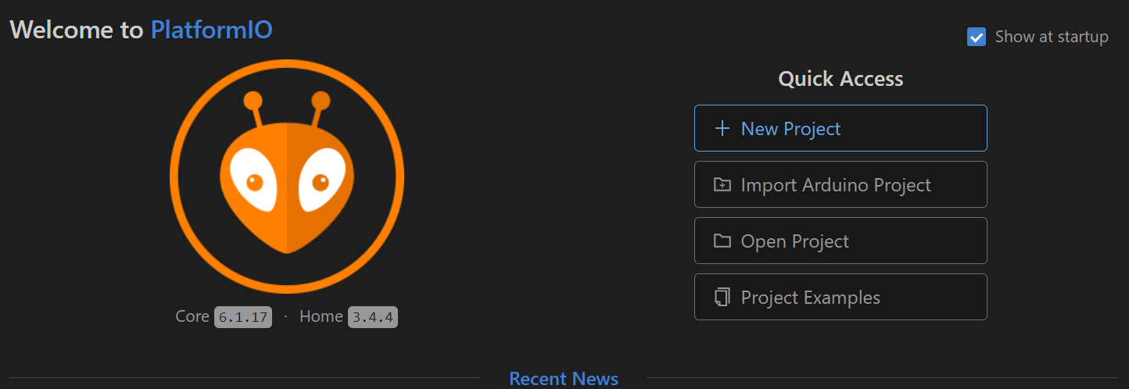

1. Buat file Sketch.ino, Diagram.json dan Wokwi.toml dan isi dengan kode masing masing, Paste Code kemudian di compile.

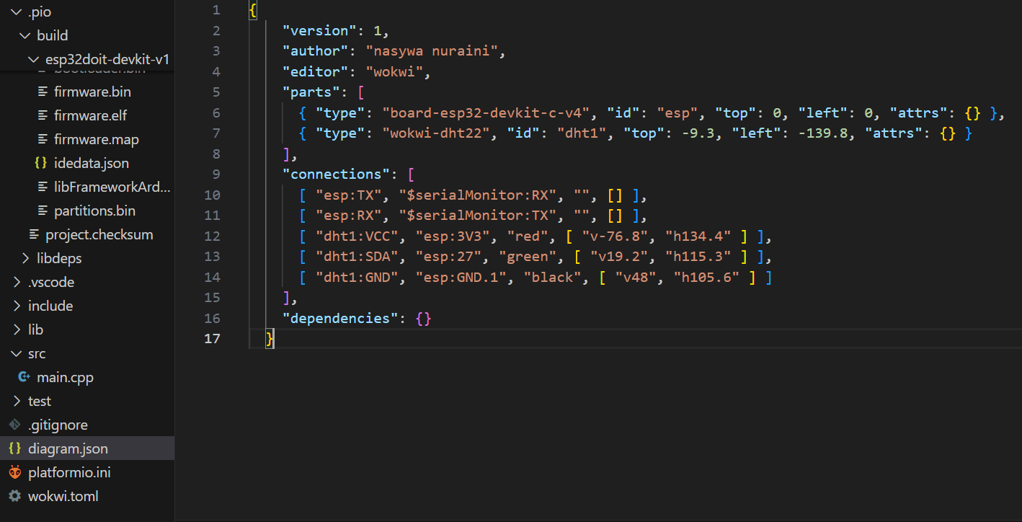

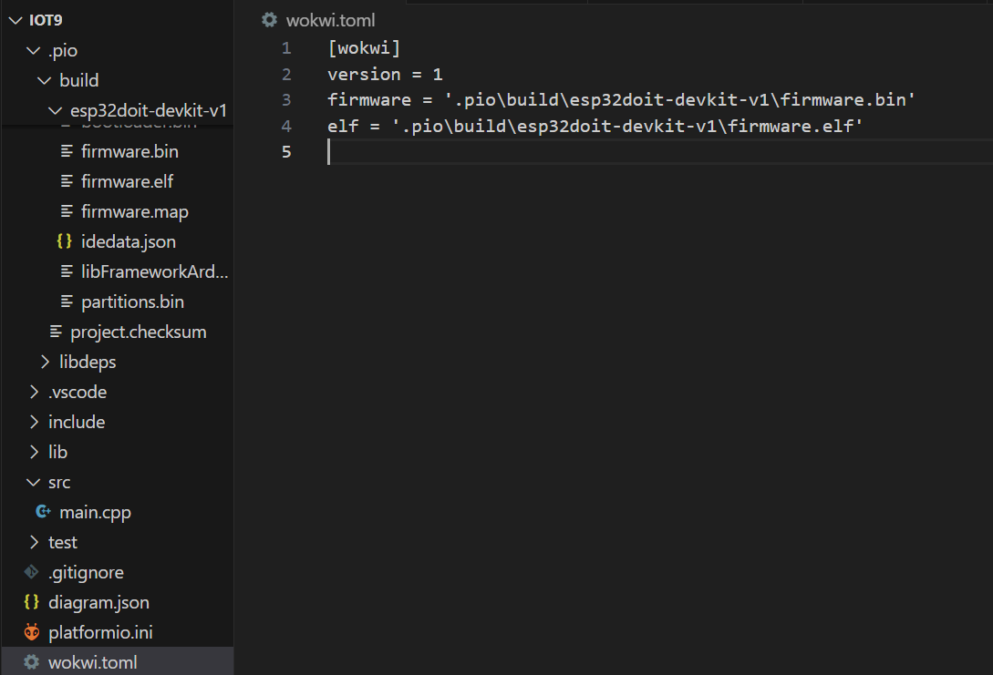

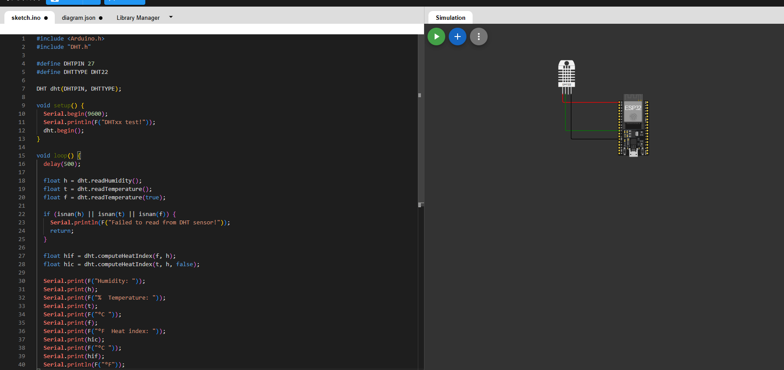

1. Masukkan Code ke dalam main.cpp

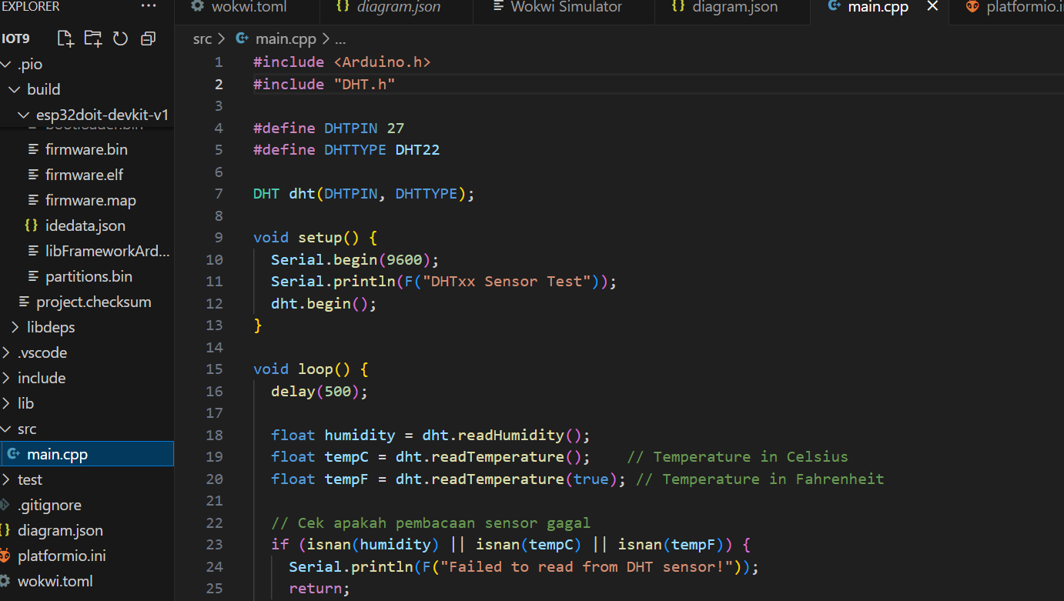

1. dapatkan license key di website wokwi

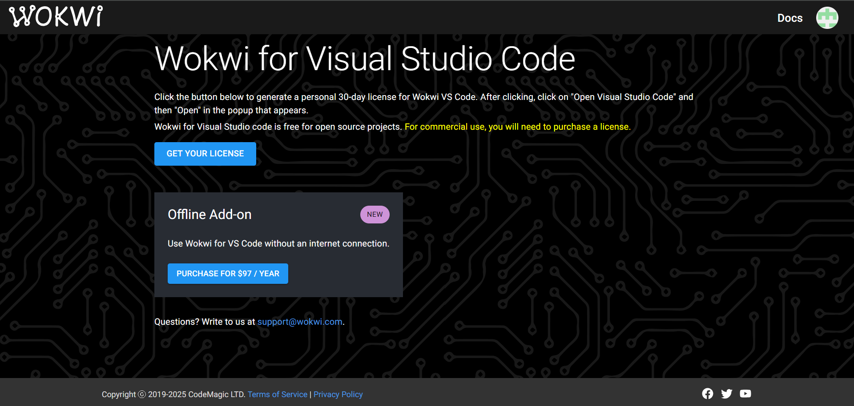

1. tambah kan code di bawah ini ke dalam platformio.ini

lib_deps = adafruit/DHT sensor library@^1.4.6

adafruit/Adafruit Unified Sensor@^1.1.14

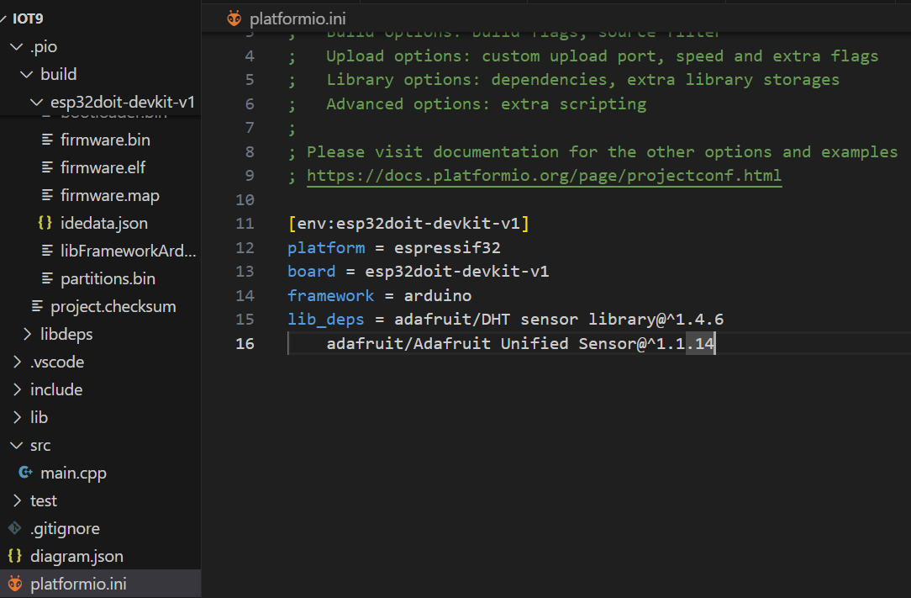

1. Jika tidak ada yang error , lanjutkan simulasi Sensor Suhu apakah berjalan dengan baik atau tidak

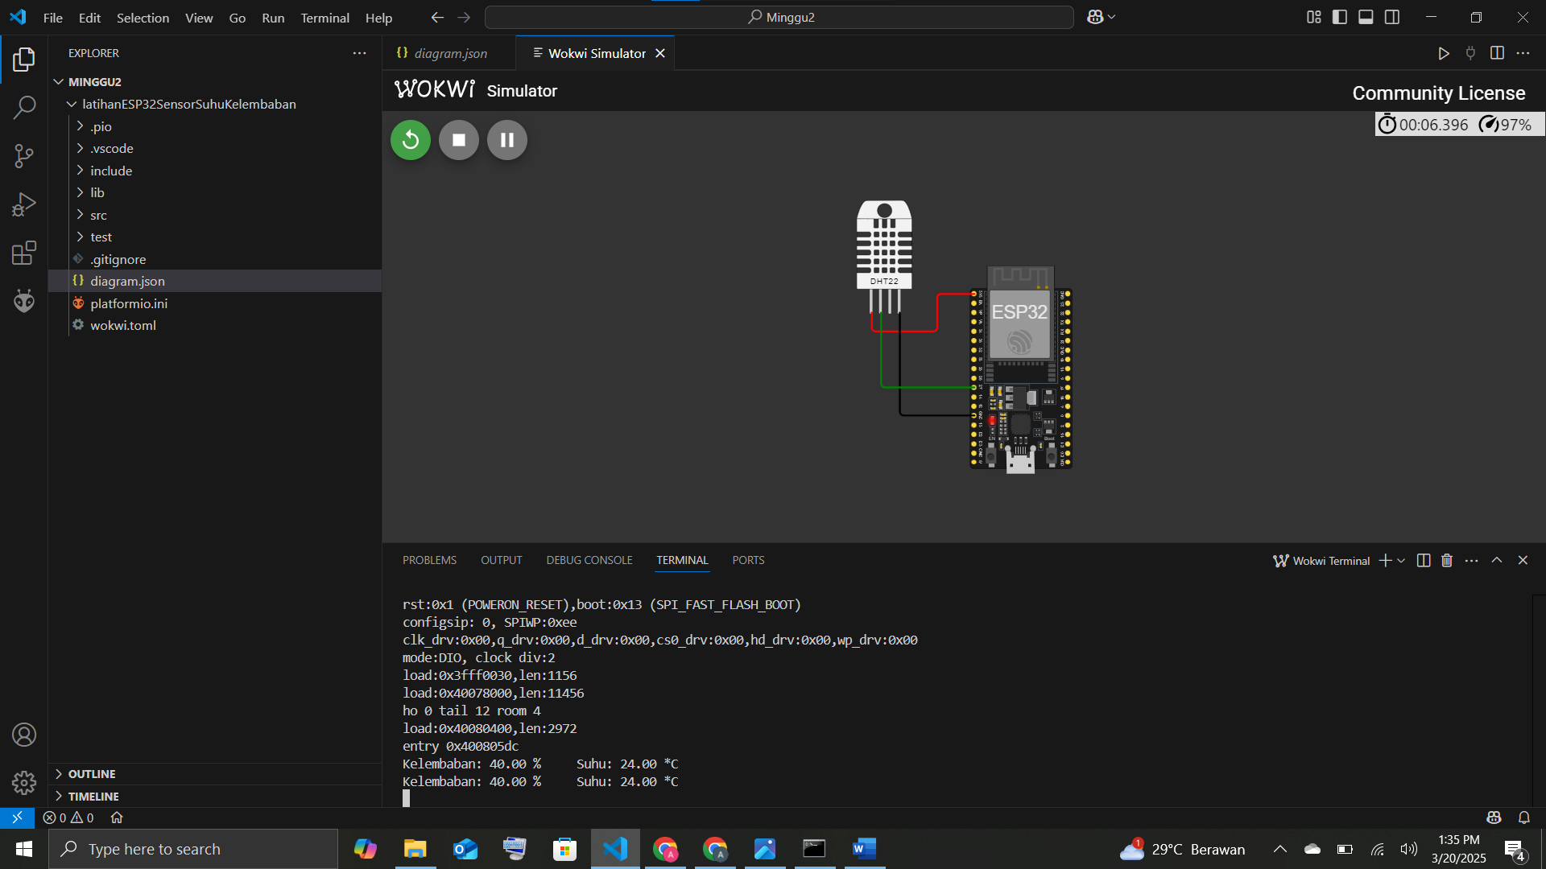

1. **Results and Discussion (Hasil dan Pembahasan)**
   1. **Experimental Results (Hasil Eksperimen)**

Hasil dari praktikum adalah pengguna dapat menjalankan Traffic Lights sesuai dengan tahap tahap yang diberikan, Jika Simulasi Traffic Lights menyala dan berjalan dengan baik maka semua lampu akan menyala sesuai dengan kode yang telah dibuat.

Hasil dari praktikum pembuatan Sensor suhu diantaranya :

1. Pembuatan SUHU

